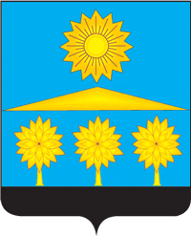

Администрация

Солнечногорского муниципального района
Московской области

УПРАВЛЕНИЕ ОБРАЗОВАНИЯ

П Р И К А З

от 12.03.2019 г. №110

О проведении муниципального
Фестиваля технического творчества
для детей старшего дошкольного
возраста «Мы конструируем будущее»

На основании приказа Министерства образования Московской области от 21.02.2019г. №579 «О реализации Московского областного образовательного проекта «Наука в Подмосковье», на основании годового плана работы МКУ ДПО «Учебно - методический Центр», с целью выявления и раскрытия талантов в сфере технического творчества детей

П Р И К А З Ы В А Ю:
1.Утвердить и ввести в действие Положение о проведении муниципального Фестиваля технического творчества для детей старшего дошкольного возраста «Мы конструируем будущее» (Приложение № 1).
2. Утвердить состав жюри и членов оргкомитета (Приложение №2).
3. Руководителям ДОУ организовать проведение 1-го и 2-го этапа Фестиваля на основании Положения о Фестивале.
4. Директору МКУ ДПО «Учебно-методический Центр» Н.П. Клюевой организовать и провести 3-ий муниципальный этап Фестиваля (Приложение №3).
5. Контроль за исполнением настоящего приказа возложить на Н.П. Клюеву директора МКУ ДПО «Учебно - методический Центр».

Начальник Управления образования С.И. Гагин

